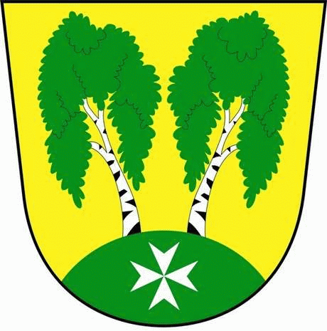
MČ Praha - Březiněves

U Parku 140/3, 182 00 Praha 8

Ohlášení užívání veřejného prostranství KOMUNIKACE (chodníky)
dle zák. č.565/1990 Sb., o místních poplatcích, ve znění pozdějších předpisů, a vyhl. č. 5/2011 Sb. hl.m. Prahy, o místním poplatku za užívání veřejného prostranství

Lokalita veřejného prostranství – místo

Pozemek parc.č. ……………………k.ú. Březiněves, ulice…...……………………………….
Objekt č.p. / v případě stavebního řízení/……………………………………………………….
Stavební povolení č.j………………………………………ze dne……………………………..

Způsob užívání veřejného prostranství – účel - uveďte dle tabulky viz. příloha včetně písmene a popište………………………………………………………………………………..
…………………………………………………………………………………………………...

Rozsah užívání plochy…………….m² v termínu od…………………do………………….

Poplatník – vždy investor akce:
(jméno a příjmení – fyzická osoba, obchodní firma – právnická osoba)

…………………………………………………………………………………………………..
Bydliště, místo podnikání,sídlo:………………………………………………………...............
………………………………………………………………………..PSČ…………………….
RČ (fyzická osoba)…………………………IČO (právnická osoba)…………………………...
Číslo účtu / banka……………………………../………………………………………………..
Odpovědná osoba……………………………… Telefon………………………………………
Kontaktní osoba…………………………………Telefon………………………………………

Uvedené údaje jsou rozhodné pro stanovení, event. vyměření, místního poplatku za užívání veřejného prostranství. Místní poplatek uhradím MČ Praha-Březiněves, která vykonává řízení o poplatku. Prohlašuji, že mnou uvedené údaje jsou správné a úplné.

Poznámka ……………………………………………………………………………………….

V Praze dne ……………… ………………………………………........
Razítko a podpis poplatníka

Tiskopis bude použit pouze pro potřebu pracovníků agendy daní a poplatků k zanesení údajů do počítače. S uvedenými údaji bude nakládáno dle zákona č. 101/2000 Sb., o ochraně osobních údajů.

MČ Praha - Březiněves

U Parku 140/3, 182 00 Praha 8

II. příloha

Splatnost poplatku
Poplatek je splatný dle § 5 vyhlášky hl.m. Prahy č. 5/2011 v den, kdy bylo započato s užíváním veřejného prostranství. Je možné ho zaplatit v pokladně MČ Praha-Březiněves nebo na účet u PPF Banky, a.s., č.ú. 502057998/6000, VS 1343.

Při užívání veřejného prostranství po dobu delší než 30 dnů je poplatek splatný ve stejných splátkách tak, že první splátka je splatná v den, kdy bylo s užíváním započato a další splátky vždy ke každému třicátému dni užívání tak, aby celá částka poplatku byla zaplacena ke dni poslední splátky.

Nebudou-li poplatky zaplaceny poplatníkem včas nebo ve správné výši, vyměří mu úřad poplatek platebním výměrem. Včas nezaplacené nebo neodvedené poplatky nebo část těchto poplatků může úřad dle § 11 zákona ČNR č. 565/1990 Sb., o místních poplatcích, ve znění pozdějších předpisů, zvýšit až na trojnásobek.

Vyplní MČ Praha-Březiněves – stanovení poplatku :

Sazba poplatku x doba záboru x m2 : ………………………………………………….

Úhrada poplatku ve výši :…………………Kč

- hotově do pokladny dne :

- na účet MČ Praha-Březiněves číslo : 502057998/6000
VS 1343 + JMÉNO/IČO

MČ Praha-Březiněves stanoví podmínky zvláštního užívání veřejného prostranství na základě OZV č. 5/2011, 22/2011 Sb.hl.m.Prahy, § 6 osvobození a přílohy č. III. sazba poplatku.

Tiskopis bude použit pouze pro potřebu pracovníků agendy daní a poplatků k zanesení údajů do počítače. S uvedenými údaji bude nakládáno dle zákona č. 101/2000 Sb., o ochraně osobních údajů.

